Приложение № 1
Утверждено
Приказ Министерства культуры Донецкой Народной Республики
от 30.10.2015 № 52 – од
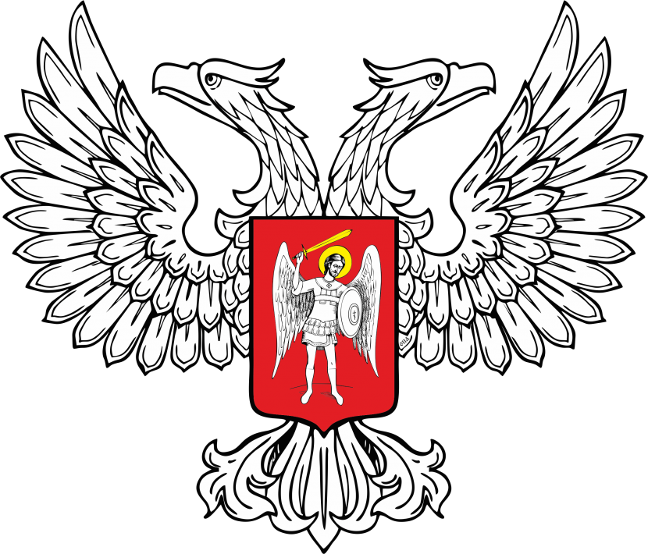
МИНИСТЕРСТВО ЮСТИЦИИ
ДОНЕЦКОЙ НАРОДНОЙ РЕСПУБЛИКИ
ЗАРЕГИСТРИРОВАНО
Регистрационный № _805__________
от «_04_» ___декабря________2015__ г.

ПОЛОЖЕНИЕ
о проведении республиканского конкурса
изобразительного и декоративно-прикладного искусства
для учащихся школ искусств по видам искусств (школы искусств, музыкальные, художественные, хореографические школы)
«Мой дом, мой край – моя любовь»

1. Общие положення

Республиканский конкурс «Мой дом, мой край – моя любовь» изобразительного и декоративно-прикладного искусства для учащихся школ искусств по видам искусств (школы искусств, музыкальные, художественные и хореографическая школы) (далее – Конкурс) основан Министерством культуры Донецкой Народной Республики и Донецким республиканским учебно-методическим центром культуры и искусства (ДРУМЦКИ), проводится 1 раз в 2 года.

2. Цель и задачи Конкурса

2.1. Цель Конкурса:
- поднятие уровня духовности и патриотического воспитания;
- поиск и поддержка талантливых детей в сфере изобразительного и декоративно-прикладного искусства;
- содействие развитию начального художественного образования;
- совершенствование учебно-воспитательного процесса в школах искусств по видам искусств (школы искусств, музыкальные, художественные и хореографические школы);
- повышение педагогического мастерства преподавателей.

2.2. Задачи Конкурса:
- развитие творческих способностей детей, умения передавать события, явления жизни, факты истории, культуры средствами художественного и декоративно-прикладного творчества;
- выявление и поддержка одаренных детей, раскрытие и развитие их творческой индивидуальности;
- улучшение форм, содержания и методов педагогической деятельности, изучение лучшего педагогического опыта.

3. Порядок проведения Конкурса

3.1. Конкурс проводится в соответствии со сроками, определенными оргкомитетом, в два тура:
Первый тур – отборочный (в ноябре).
Проводится на базе школ Донецкой Народной Республики.
Второй тур – заключительный (в декабре).
Проводится в форме заключительного конкурсного мероприятия.
Заявки на участие в Конкурсе присылаются до 30 ноября по адресу: doumck-knz@ukr.net
Работы принимаются до 10 декабря по адресу: Донецкий республиканский учебно-методический центр культуры и искусства, 83001, г. Донецк, ул. Артема, 84.
Контактный телефон: (062) 335-15-87.

3.2. Конкурс проводится по номинациям:
- изобразительное искусство;
- декоративно-прикладное искусство.

3.3. Для проведения Конкурса создается оргкомитет и жюри.

3.4. Оргкомитет Конкурса:
- утверждает состав жюри Конкурса;
- рассматривает заявки участников Конкурса;
- создает рабочую группу Конкурса для технического и финансового обеспечения его проведения;
- обеспечивает проведение Конкурса;
- публикует информацию о сроках и условиях проведения Конкурса;
- выполняет другие функции, необходимые для организации и проведения Конкурса.

3.5. Жюри Конкурса по результатам проведения II (заключительного) тура определяет победителей. Решение жюри оформляется протоколом, является окончательным и пересмотру не подлежит.

3.6. Лучшие работы конкурсантов демонстрируются на выставке детских работ.

4. Условия участия в Конкурсе

4.1. Для участия в Конкурсе приглашаются учащиеся художественных школ и художественных отделений школ искусств Донецкой Народной Республики.

4.2. Конкурс проводится в четырех категориях:
І категория – 1 - 2 классы;
ІІ категория – 3 - 4 классы;
ІІІ категория – 5 - 6 классы;
IV категория – 7 класс.

4.3. Возраст участников Конкурса определяется на 1 ноября и подтверждается копией свидетельства о рождении.

5. Программные требования Конкурса

5.1. Номинация «Изобразительное искусство»:
Вид работы – станковая живопись, графика. Жанр работы – портрет, сюжетная композиция, пейзаж. Техника исполнения работы – на выбор участника.
Размер работы:
- станковая живопись не более 60 см по большой стороне;
- графика не более 50 см по большой стороне.

5.2. Номинация «Декоративно-прикладное искусство»:
Вид работы – росписи плоскостных объектов, декоративные плоскостные объекты, украшения и аксессуары, объекты из природных материалов, коллажи и т.д. Жанр работы – батик, керамика, вышивание, мозаика, декупаж, бисероплетение, аппликация, флористика. Техника исполнения работы – на выбор участника.

5.3. Количество работ: до 5-ти от учебного заведения по каждой категории.

5.4. Форма заявки на участие в Конкурсе прилагается.

5.5. На обратной стороне работы в правом верхнем углу должна быть закреплена копия заявки.
Отдельно прилагаются:
- заявка на участие;
- копия свидетельства о рождении.

5.6. Критерии оценивания художественных работ:
- композиционное решение работ;
- владение техникой живописи и рисунка;
- цветовое решение;
- умение передавать форму и объем;
- творческий потенциал участника.

Критерии оценивания декоративно-прикладных работ:
- выбор актуальной техники и технологии;
- подбор материала, декора, видов отделки;
- передача формы и пропорций объектов;
- соответствие утилитарности, декоративности и функциональности.

5.7. Работы, не отвечающие требованиям Конкурса, рассматриваться жюри не будут.

6. Финансирование и награждение победителей Конкурса

6.1. Финансирование Конкурса осуществляется за счет республиканских и местных органов власти в рамках утвержденных ассигнований, предусмотренных в республиканском и местном бюджетах Донецкой Народной Республики на соответствующее мероприятие; привлечения других источников финансирования, не запрещенных действующим законодательством.

6.2. Командировочные расходы участников Конкурса и сопровождающих лиц осуществляются за счет командирующих организаций.

6.3. Победители Конкурса награждаются дипломами лауреатов и дипломантов.

Первый заместитель Министра М.В. Желтяков

